Nombre y Apellidos: |  | Firma del Alumno:
DNI: |  | Firma del Profesor:

Apto: | No Apto: | Calificación:

Instrucciones Generales

La puntuación máxima será de 10 puntos.
Esta prueba tendrá una duración máxima de 420 minutos
( Temporalizados durante la Unidad de Aprendizaje )

El alumno/a deberá acatar las siguientes normas durante la duración de la práctica :

- Rellene el encabezado con su nombre, apellidos y D.N.I.
- Firme en todas y cada una de las hojas entregadas, incluidas las que estén en blanco.
- Usar exclusivamente bolígrafo azul o negro
- Guardar los ficheros generados en una carpeta con nombre MF0486_E2
- El docente le indicará al final como entregar el contenido de dicha carpeta
- Al finalizar el ejercicio y antes de entregarlo comprueba tus respuestas, en caso de duda consulta al docente.

Equipo y material

- Bolígrafo azul.
- Folios.
- Ordenadores.
- Conexión a Internet. ( Para buscar información a modo de ayuda )
- EFS : Sistema operativo Windows 2000 ( Virtualizado )
- Bitlocker : Sistema operativo Windows 8 pro ( virtualizado )
- Pendrive.

Instrucciones específicas

El objetivo de esta práctica guiada será como se puede asegurar la confidencialidad de los datos en sistemas Windows, mediante la encriptación de archivos y carpetas.
Condiciones de realización:

La actividad se llevará a cabo en el aula y el alumnado contará en todo momento supervisión del docente.

El alumnado contará con una duración de 420 minutos para realizar la práctica.
Se podrá realizar en varias partes con una duración cada una de 60 minutos.

El alumno podrá hacer uso de internet para su realización, y se detallan a continuación algunas webs de ayuda.

Páginas webs :

EFS ( Encrypting File System )

https://es.wikipedia.org/wiki/EFS
https://technet.microsoft.com/en-us/library/cc700811.aspx

BitLocker ( BitLocker Drive Encryption )

https://es.wikipedia.org/wiki/BitLocker_Drive_Encryption

En ella se valorará la utilización de herramientas para la gestión del tiempo y secuenciación del uso de las aplicaciones necesarias. Y se observará especialmente la autonomía del alumnado a la hora de ejecutar y tomar decisiones. Como también la estructuración del ejercicio en donde se solicitará, orden, coherencia y limpieza.

Una vez terminado la práctica se le notificará al docente y pasará a su evaluación.

Descripción de la práctica

CONFIDENCIALIDAD / CIFRADO Y ENCRIPTACIÓN DE LA INFORMACIÓN.
WINDOWS:
1: Mediante Software.
Existe una empresa dedicada a desarrollar productos y servicios de cifrado, encriptación, seguridad llamada Dakart.
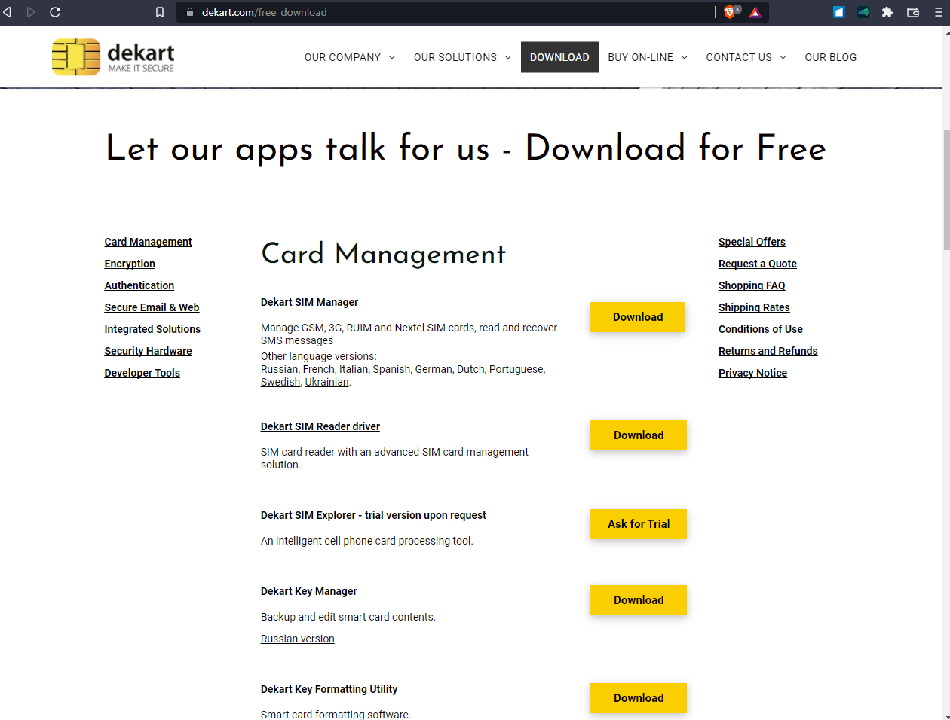

En el apartado de DONWLOADS podremos descargar una prueba gratuita de 30 días de prueba.
En el apartado de ENCRIPTACIÓN descargamos el Dekart private disk y procedemos a su instalación.
Aceptamos el período de prueba y lo primero que debemos hacer es pinchar en el botón 2do Botón. Crear un disco privado
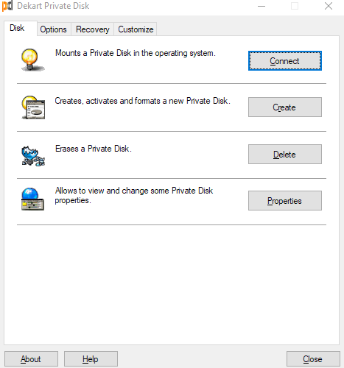
Se nos abrirá una ventana donde debemos elegir la ruta que donde se creará nuestro fichero contenedor encriptado.
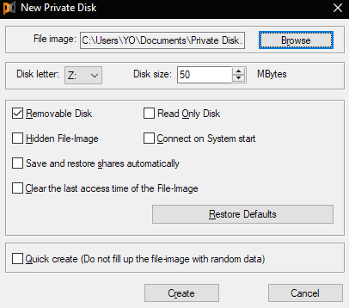

Elejimos, damos a guardar
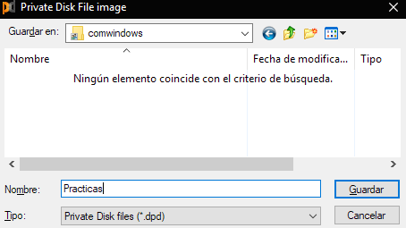

Y completamos los siguientes parametros: Capacidad máxima para guardar, Letra de unidad de Red y otras opciones a convenir. Al finalizar pinchamos en botón “Create”

A continuación nos pedirá introducir una contraseña de encriptación y nos indicará si la clave es fuerte o débil
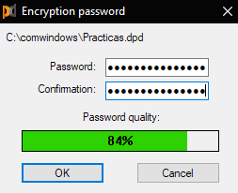
Le damos Ok y nos aparece una pantalla para darle formato a un disco virtual que se creará y que veremos más adelante, seleccionamos sistema de archivos, colocamos nombre de etiqueta para identificarlo y le damos a Iniciar, sin ningún miedo ya que no formateará nuestro disco principal.
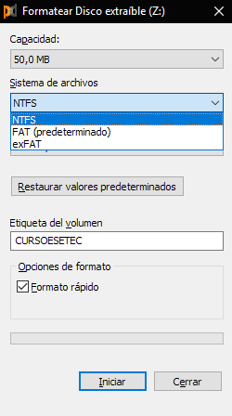
Antes de ir al siguiente paso primero muestro como están las unidades en el PC Actualmente existe un disco principal y un dispositivo extraíble, unidades C: y D:
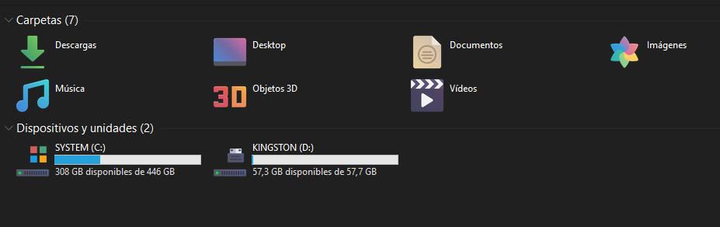
Ahora si le damos al boton Iniciar, al terminar nos aparecerá la confirmación de que todo esta OK pinchamos en Aceptar
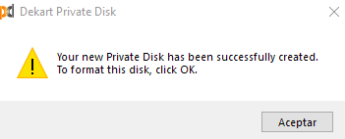
Se nos abrirá la unidad automáticamente y podemos ver que se ha creado una nueva unidad llamada Z:CURSOESTEC.
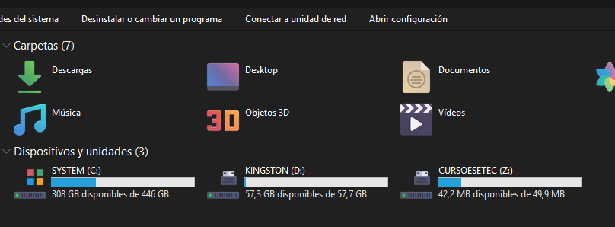

La abrimos y vemos que no hay ningún archivo, aquí pondremos todos los ficheros con información confidencial que queramos proteger.
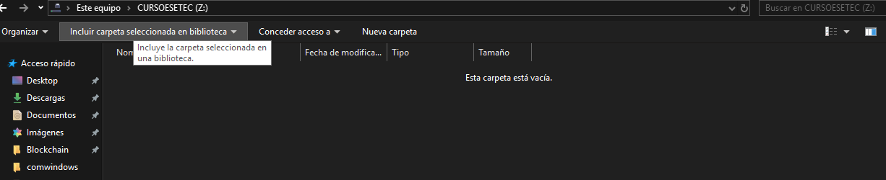
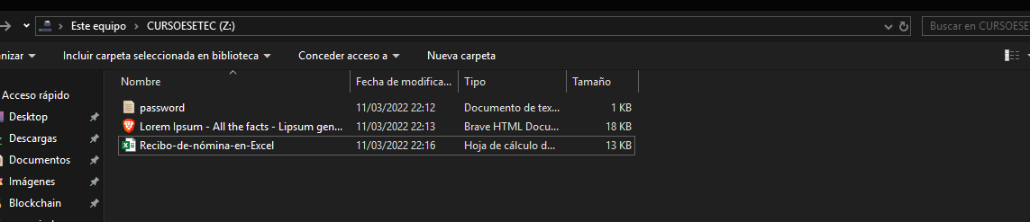
Cuando tengamos todos ls documentos en la unidad Z procedemos abrir la aplicación y vemos que se ha creado una pestaña con todas las opciones que nos da el software. Pinchamos en Desconectar.

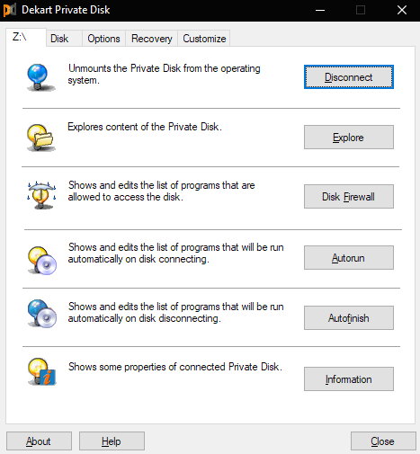

Vemos que ha desaparecido la unidad que contiene toda nuestra información sensible, lo cual nos agrega una capa de seguridad al no estar visible.
Para comprobar que no hemos perdido información y que se encuentra encriptada podemos ir a la carpeta donde creamos el archivo contenedor Practicas y vemos que está totalmente cifrado. El cifrado que usa es AES256
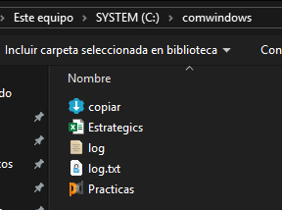
Lo que indica que nuestra información esta totalmente protegida.
Para poder desencriptar el archivo y seguir trabajando con la documentacion que hay dentro podemos abrir el programa y darle nuevamente al botón montar o en su defecto le damos doble click con el ratón al fichero contenedor

Nos pedirá que coloquemos la contraseña de encriptación.
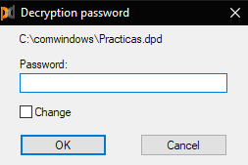
Entramos en la unidad Z y agregamos más ficheros.
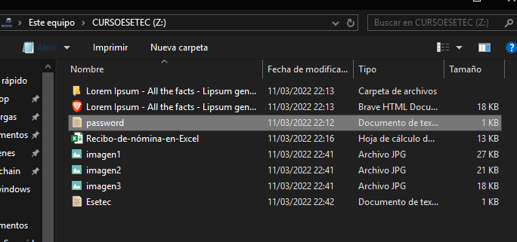
Terminamos de trabajar con los archivos y volvemos a encriptarlos pinchando como anteriormente en el botón Desconectar
Nuevamente hemos cifrado la información
Este fichero podremos enviarlo por correo a otra persona o copiarlo en un pendrive o cualquier dispositivo externo y descifrarlo solo si tenemos la aplicación instalada y se le notifica a esa persona la clave de desenciptación.

LINUX:
1: Mediante Consola.
Creamos un archivo txt de prueba llamado paraencriptar.txt
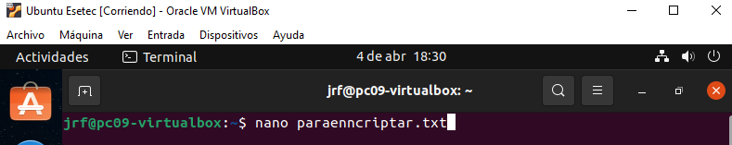

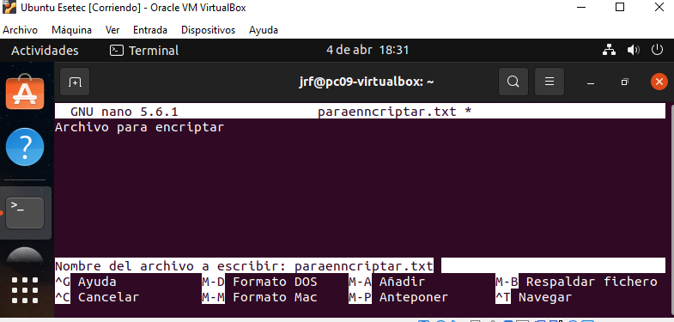
Encriptamos el fichero con el comando gpg
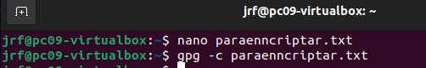
Nos pedirá que coloquemos una contraseña para el fichero 2 veces
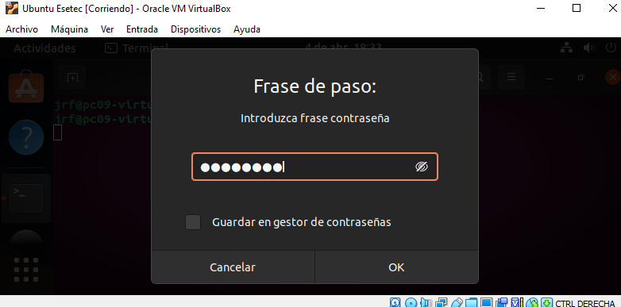

Aplicamos el comando Ls y vemos el archivo encriptado
Lo podemos ver en entorno gráfico con el candado.
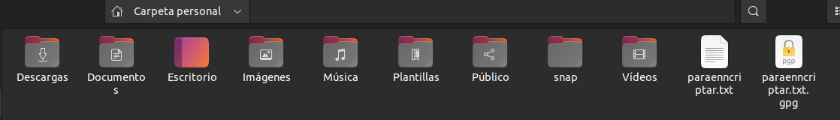
Si le damos soble click para abrir vemos que el fichero es ilegible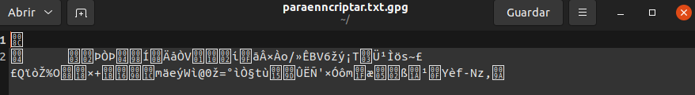
Y si queremos podemos borrar el fichero original paraencriptar.txt
Para poder descifrar el fichero lo podemos realizar con el siguiente comando.
Nos pedirá la contraseña que elejimos a la hora de encriptar
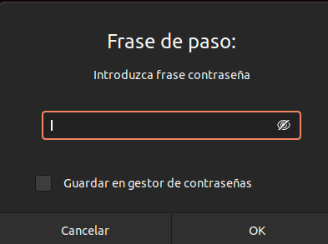
Vemos nuevamente el fichero sin encriptar.
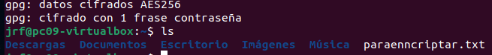
Lo abrimos y vemos el texto inicial
